Pět rad pro výběr správné hračky

Dětství se bez hraček neobejde. Jsou důležitým předpokladem pro přirozený vývoj dítěte. Jak ale najít tu správnou hračku, když regály obchodů skýtají nepřeberné množství výběru? Jednoduše, stačí se řídit několika málo pravidly.
„Jako konstruktér a designér hraček si plně uvědomuji odpovědnost při vzniku nové hračky. Produkt orientovaný na děti musí splňovat vysoké bezpečnostní standardy i směrnice,
musí se dětem líbit a zároveň je bavit a rozvíjet,“ říká Miloš Hába, zakladatel společnosti millaminis s.r.o. Jaké jsou tedy podle něj ty nejlepší hračky?
- Bezpečné – to je jedno z nejdůležitějších pravidel. U hraček pro nejmenší děti platí nejvíce omezení a musí být náležitě atestovány. Návod v češtině by měl být přirozenou součástí a značka CE vás ujistí, že produkt byl testován v souladu s bezpečnostními standardy a splňuje náležitosti daných směrnic zemí EU. V České republice existují speciální certifikační značky, jakými jsou „Bezpečné hračky“ nebo „Bezpečná a kvalitní hračka“, které zaručují opravdu přísné posouzení a tak se s nákupem těchto výrobků vyhnete nekvalitním či potenciálně nebezpečným hračkám. Hračky pro děti do tří let jsou dokonce zkoušeny i podle hygienických požadavků Ministerstva zdravotnictví ČR.
- Přiměřeně věku – hračka určená mladším dětem, než je váš potomek, začne dítě brzy nudit. Naopak s hračkou určenou starším kamarádům si ještě dítě nemusí poradit a z neúspěchu může být frustrované. Taková hračka může být zároveň i nebezpečná, například pokud obsahuje malé části, které může dítě spolknout nebo vdechnout. Ideální hračka navíc roste s dítětem - pomocí rozšíření se stane zajímavou i pro starší děti.
- Trvanlivé – hračka by měla něco vydržet. Ideální hračka odolá hrubému zacházení, je snadno omyvatelná a případná poškození se dají opravit.
- Všestranné – hračky by měly stimulovat co nejvíce smyslů. Ideální hračku lze přenášet a dítě si s ní může hrát kdekoliv - doma, na zahradě, ale třeba i ve vodě. Hračka by navíc neměla být úzce zaměřená a dítě by si s ní mělo mít možnost hrát více způsoby.
- Podporující pohyb, řešení problémů a interakci – dítě by se při hraní mělo hýbat
a procvičovat si jak hrubou, tak jemnou motoriku. Při hraní by mělo řešit problémy – například jak k sobě pospojovat jednotlivé dílky nebo jakou kombinaci jednotlivých částí zvolit. Současně by hračka měla podporovat představivost a vyzývat k interakci – dítě by s ní mělo mít například možnost vcítit se do hrdinů a hrát s nimi různé role.
Hračky vybírejte rozumem. Ano, při současné široké nabídce je to těžké. Ale často se stačí jen zamyslet a poradit se s dalšími rodiči či pedagogy mateřských škol. Kupujte vždy certifikované a řádně označené hračky pouze z důvěryhodných a prověřených obchodů. Cena není rozhodující. Velmi levné hračky mohou být často nekvalitní, drahé a technologicky vyspělé hračky naopak mohou brzy omrzet, protože nenabízejí dostatečný prostor pro kreativitu a fantazii.
Platí pravidlo, že u českých hraček neprohloupíte. Na českou kvalitu kladou naši výrobci vysoké nároky a k mnoha hračkám nás váže i letitá tradice. Poptávka po českých hračkách rok od roku stoupá nejen u nás, ale i v zahraničí.
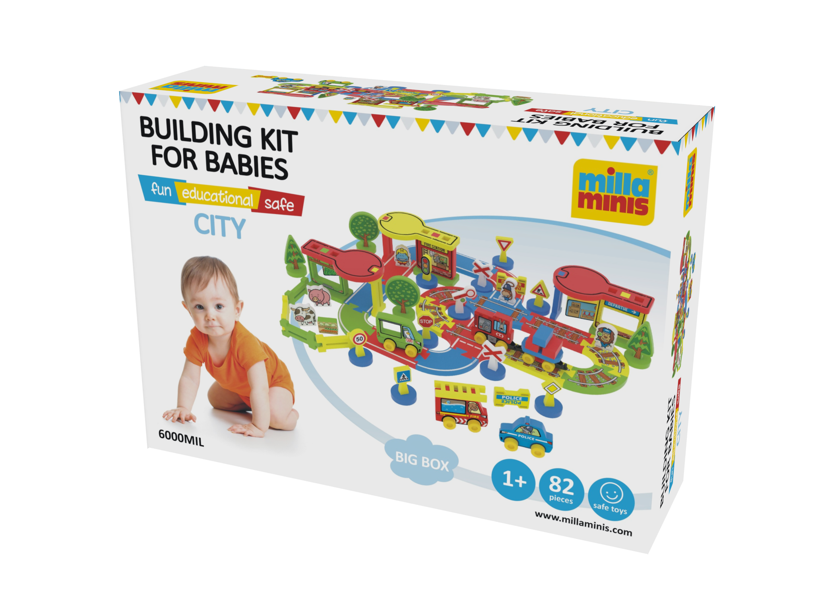
Příkladem nové originální české hračky může být stavebnice Millaminis, která je určena dětem od jednoho roku a je dílem Miloše Háby.

O společnosti millaminis s.r.o.:

Společnost millaminis s.r.o. vznikla v roce 2012 a byla založena úspěšným českým konstruktérem
a designérem hraček, Milošem Hábou. Ten po mnoha letech působení ve světě hračkářského průmyslu na domácí i mezinárodní půdě dospěl k rozhodnutí vyvinout a uvést na trh vlastní produkt, který ponese nejen jeho nápad, ale i jeho jméno. Po překonání mnoha úskalí a dovedení výroby produktu k dokonalosti, vznikla stavebnice pro nejmenší, která naplňuje nejen všechny představy celého týmu společnosti, ale přináší na hračkářský trh originální český výrobek, který v současnosti nemá přímou konkurenci. Více informací naleznete na: www.millaminis.com

Licence Friends on the Move™ je rovněž nápadem Miloše Háby. Jedná se o vlastní zábavný ale zároveň i naučný licencovaný koncept, který ožije společně s produkty Millaminis. Zvířátka ve stavebnicích nahrazují osoby, které se během svého putování poznávají s dalšími zvířecími kamarády. Hlavními postavami jsou hrošík, krokodýl, žirafa a opičák.

